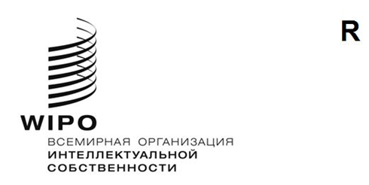
PCT/WG/15/1 Prov. 3
оригинал: английский
дата: 23 сентября 2022 года

Рабочая группа по Договору о патентной кооперации (PCT)

Пятнадцатая сессия

Женева, 3–7 октября 2022 г.

Пересмотренный пРОЕКТ ПОВЕСТКИ ДНЯ
подготовлен Секретариатом
- Открытие сессии
- Выборы Председателя и двух заместителей Председателя
- Принятие повестки дня
- Заседание международных органов в рамках PCT: отчет о двадцать девятой сессии
(документ PCT/WG/15/2)
- Координация деятельности по оказанию технической помощи в рамках PCT
(документ PCT/WG/15/10)
- Обучение патентных экспертов
  - Координация деятельности в области обучения патентных экспертов
(документ PCT/WG/15/7)
  - Платформа для размещения ресурсов для виртуального обучения
(документ PCT/WG/15/4)
- Онлайн-сервисы PCT
(документ PCT/WG/15/15)
- Обработка международных заявок в полнотекстовом формате
(документ PCT/WG/15/14)
- Служба перечисления пошлин ВОИС
(документ PCT/WG/15/17)
- Способ подачи международных заявок и связанных с ними документов
(документ PCT/WG/15/13)
- Проверка соответствия формальным требованиям в рамках PCT
(документ PCT/WG/15/6)
- Международная заявка в многоязычном формате
(документ PCT/WG/15/18)
- Официальная интеграция проекта ускоренного патентного делопроизводства в РСТ: пересмотренный подход
(документ PCT/WG/15/16)
- Минимум документации PCT
  - Предлагаемые поправки к Инструкции к РСТ
(документ PCT/WG/15/11)
  - Отчет о ходе работы и продление мандата
(документ PCT/WG/15/12)
- Цитирование неписьменного раскрытия
(документ PCT/WG/15/5)
- Перечни последовательностей
  - Внедрение стандарта ВОИС ST.26
(документ PCT/WG/15/3)
  - Целевая группа по перечням последовательностей: отчет о ходе работы
(документ PCT/WG/15/9)
- Проведение совместного поиска и экспертизы в рамках РСТ силами ведомств группы IP5: отчет о ходе работы
(документ PCT/WG/15/8)
- Прочие вопросы
- Резюме Председателя
- Закрытие сессии

[Конец документа]

